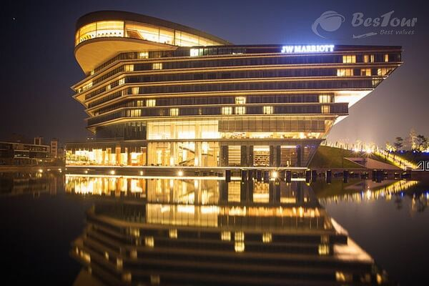

Quản lý khách sạn

*Name:* ***Moonlight Hotel***

*Address: 238 - Đường Lĩnh Nam - Hoàng Mai - Hà Nội*

***0988  0988 224 561***

***Email: Moonlighthotel@gmail.com***

***Giáo viên hướng dẫn: Phạm Thị Thùy***

***Khoa: Công Nghệ Thông Tin***

***Nhóm thực hiện: Nhóm 2***

**

*Hà Nội, tháng năm 2022*

# **MỞ ĐẦU**

* Trong những năm gần đây dịch vụ du lịch ngày càng phát triển mạnh mẽ, lượng khách du lịch ngày càng đông, việc quản lý khách sạn ngày càng khó khăn. Do đó, việc tin học hóa quá trình quản lý khách sạn là điều tất yếu.
* Hiện nay các khách sạn phải trực tiếp tiếp nhận, quản lý một khối lượng lớn và thường xuyên nhiều loại khách, cùng với hàng loạt dịch vụ phát sinh theo nhu cầu của khách hàng, quá trình quản lý càng trở nên phức tạp và đôi lúc sẽ gây ra hiện tượng tắc nghẽn hệ thống thậm chí là bị trì hoãn.
* Là một sinh viên còn đang học tập trên giảng đường, chỉ với kiến thức nền tảng của mình đã học được cùng với sự hướng dẫn tận tình của thầy cô, nhóm 2 muốn áp dụng chúng để nghiên cứu và phát triển phần mềm “**Quản lý khách sạn**” quy mô nhỏ và trung bình với một vài chức năng đơn giản nhưng sẽ đầy đủ nhất có thể, nhằm mục đích nâng cao và củng cố các kiến thức học được, áp dụng chúng một cách có ích vào thực tiễn.

1. Tính cấp thiết của đề tài:
2. Mục tiêu phát triển:
   * Cập nhật, thêm, sửa, xóa, tra cứu các thông tin về khách hàng.
   * Quản lý các dịch vụ của khách sạn.
   * Giúp khách hàng nắm rõ thông tin khách sạn.
3. Phạm vi ứng dụng:

* Mô hình:

*Môi trường: người quản lý, bộ phận lễ tân*

**HỆ THỐNG: “QUẢN LÝ KHÁCH SẠN”**

**Đầu ra:** Hóa đơn, biên lai, yêu cầu thanh toán, …

**Đầu vào:** TT khách hàng, yêu cầu của khách hàng, …

* Mô tả phạm vi:

|  |  |
| --- | --- |
| Mô tả phạm vi hệ thống:  *Phần mềm quản lý khách sạn* | Nhóm thực hiện:  *Nhóm 2* |
| Thông tin tổng quan:   * *Tên dự án: Quản Lý Khách Sạn Moonlight Hotel* * *Giáo viên hướng dẫn:* Phạm Thị Thùy | |
| Vấn đề đặt ra:   * *Xây dựng 1 hệ thống mà các bố phận luôn gắn bó với nhau, duy trì 1 hệ thống toàn diện từ trong ra ngoài.* * *Đáp ứng được nhu cầu thị trường, nhu cầu của con người trong xã hội khi mà đời sống về cả kinh tế lẫn tinh thần đang phát triển vượt bậc.* * *Giải quyết các mâu thuẫn thường xảy ra trong một hệ thống mở, đưa ra những ý kiến sáng tạo mới.* * *Áp dụng kỹ thuật ngành CNTT vào trong hệ thống.* | |
| Mục tiêu: *giải quyết được những vấn đề đặt ra ở trên, hơn nữa là xây dựng được một hệ thống vững chắc có thể áp dụng ngoài thực tiễn.* | |
| Mô tả: | |
| Lợi ích mang lại:   * *Đem lại lợi nhuận cho khách sạn cũng như sự phát triển kinh tế đất nước.* * *Phát triển CNTT trong thời đại công nghệ mới.* * *Có thể áp dụng vào mọi lĩnh vực trong thực tiễn.* | |

# **Lời cảm ơn**

Ngày nay, việc ứng dụng công nghệ thông tin đã trở nên phổ biến trong hầu hết mọi cơ quan doanh nghiệp, trường học, đặc biệt là việc áp dụng chúng trong việc quản lý.

Trong ít năm trở lại đây, với tốc độ phát triển như vũ bão, CNTT đang dần làm cho cuộc sống của con người chúng ta ngày càng thú vị, phong phú và đơn giản nhất có thể. Vì vậy, để bắt kịp được những thành tựu đó, mỗi chúng ta hãy đóng góp một phần nào đó vào sự phát triển này.

Dưới sự giúp đỡ tận tình của giáo viên cũng như các đóng góp ý kiến từ các bạn trong nhóm. Nhóm 2 đã hoàn thành đề tài “Quản lý khách sạn”. Tuy chưa hoàn chỉnh nhưng cũng khá đầy đủ nội dung. Với kinh nghiệm ít ỏi cũng như kiến thức chưa đủ rộng có lẽ đây là một đề tài khá rộng. Vì vậy, trong quá trình làm bài có điều gì sai sót mong cô giáo và các bạn cùng góp ý!

Nhóm 2 xin chân thành cảm ơn!!!!

# **Phụ lục**

# **Kế hoạch thực hiện**

|  |  |  |
| --- | --- | --- |
| STT | Tên công việc | Người thực hiện |
| 1 | Thu thập tài liệu | Cả nhóm |
| 2 | Khảo sát tình hình thực tế | Dương Văn Trình,  Mai Ngọc Thụy |
| 3 | Mô tả bài toán | Đỗ Thị Thùy Nhương  Cả nhóm bổ sung |
| 4 | Sơ đồ phân rã chức năng | Dương Văn Trình  Cả nhóm bs chỉnh sửa |
| 5 | Sơ đồ mức ngữ cảnh | Mai Ngọc Thụy  Cả nhóm bs chỉnh sửa |
| 6 | Sơ đồ mức đỉnh | Đỗ Thị Thùy Nhương  Phùng Thị Thùy Trang  Nguyễn Việt Trinh  Cả nhóm góp ý chỉnh sửa lại |
| 7 | Sơ đồ mức dưới đỉnh | Dương Văn Trình (ql phòng)  Mai Ngọc Thụy (ql thu chi)  Đỗ Thị Thùy Nhương (đki thuê trả phòng+ql dịch vụ)  Phùng Thị Thùy Trang (ql dịch vụ)  Nguyễn Việt Trinh (đki thuê trả phòng) |

|  |  |  |
| --- | --- | --- |
| 5 | Sơ đồ mức ngữ cảnh | Mai Ngọc Thụy  Cả nhóm bs chỉnh sửa |
| 6 | Sơ đồ mức đỉnh | Đỗ Thị Thùy Nhương  Phùng Thị Thùy Trang  Nguyễn Việt Trinh  Cả nhóm góp ý chỉnh sửa lại |
| 7 | Sơ đồ mức dưới đỉnh | Dương Văn Trình (ql phòng)  Mai Ngọc Thụy (ql thu chi)  Đỗ Thị Thùy Nhương (đki thuê trả phòng+ql dịch vụ)  Phùng Thị Thùy Trang (ql dịch vụ)  Nguyễn Việt Trinh (đki thuê trả phòng) |
| 8 | Chuẩn hóa các quan hệ | Đỗ Thị Thùy Nhương  Dương Văn Trình |
| 9 | Xây dựng mô hình trên SQL | Đỗ Thị Thùy Nhương  Nguyễn Việt Ttrinh  Phùng Thị Thùy Trang |
| 10 | Sơ đồ quan hệ | Đỗ Thị Thùy Nhương  Mai Ngọc Thụy  Cả nhóm bổ sung |

# **Phân tích hệ thống:**

## ***Mô tả hệ thống:***

### **Để quản lý khách sạn Moonlight Hotel, vừa đáp ứng được yêu cầu khách hàng vừa có thể đưa ra những biện pháp tối ưu để duy trì hoạt động cần quản lý:**

#### **Về quản lý khách hàng:**

* Mỗi khách hàng của khách sạn đều được khách sạn quản lý những thông tin sau: Họ tên, giới tính, địa chỉ, điện thoại_Fax (nếu có), E_mail (nếu có), số CMND_Passport (hoặc các văn bằng khác có hình), quốc tịch. Nếu khách hàng là công chức thì quản lý thêm các thông tin sau: Tên cơ quan, địa chỉ cơ quan, E_mail cơ quan.
* Thông tin từng khách hàng sẽ được lưu lại trên hệ thống phần mềm của khách sạn cùng với các yêu cầu mà khách hàng đưa ra. Trên đó, bộ phận quản lý sẽ được cấp quyền truy cập sau đó thực hiện các thao tác như thêm, sửa, xóa, tìm kiếm thông tin khách hàng. Thông tin đó sẽ được bảo mật. Nếu có yêu cầu xem thông tin, khách hàng cần phải thực hiện theo quy định của khách sạn để xác nhận thông tin đó sẽ không bị tiết lộ ra bên ngoài.
* Trong vòng 5 năm trở lại, thông tin khách hàng vẫn sẽ được lưu lại trên hệ thống. Sau 5 năm, thông tin khách hàng sẽ được in bản cứng và xóa khỏi phần mềm.

#### **Quản lý phòng:**

* Các phòng của khách sạn được quản lý dựa vào số phòng, loại phòng, giá cơ bản. Khách sạn gồm có ba loại phòng 1, 2, 3 tương ứng với giá như sau 1.500.000 VND 2.500.000 VND, 5.000.000 VND (trong đó có 20% VAT). Ngoài ra mỗi phòng còn được trang bị các tiện nghi, các trang bị tiện nghi theo phòng được quản lý dựa vào số phòng và số lượng tiện nghi trong từng phòng.
* Mỗi phòng đều được cung cấp các dịch vụ tùy theo nhu cầu khách hàng cũng như loại phòng mà khách hàng yêu cầu trước đó và được phục vụ bởi chính các nhân viên khách sạn.
* Các trang thiết bị trong mỗi phòng là khác nhau, tùy theo vào loại phòng mà khách đăng kí. Chúng sẽ được kiểm tra trước khi giao phòng cho khách và sau khi khách trả phòng. Mọi tổn thất trong phòng sẽ được thay đổi, sửa chữa ngay để trách các tổn thất xảy ra.
* Mỗi phòng đều được quản lý bởi bộ phận an ninh thông qua các thiết bị điện tử như các hệ thống báo (báo cháy, báo sự cố, …).

#### **Quản lý đăng ký – thuê phòng/ trả phòng:**

* Khi khách hàng đăng ký qua phần mềm cũng như đăng kí trực tiếp với ban tiếp tân thì đều được lưu lại các thông tin khách hàng từ họ tên, CMND, số điện thoại, địa chỉ, … cùng những yêu cầu về dịch vụ, ngày giờ đăng ký, ….
* Sau khi hoàn thành thủ tục đăng ký, khách hàng sẽ nhận được thông tin phòng cũng như các dịch vụ được cung ứng khi cần và thông tin nhân viên sẽ phục vụ. Tất cả thông tin của khách hàng sẽ được bảo mật. Khách hàng sẽ phải kí xác nhận sau khi nhận phòng.
* Khi nhận được yêu cầu trả phòng, bộ phận kế toán sẽ tiếp nhận và hoàn thành các thủ tục trả phòng cho khách. Khách hàng sẽ nhận được hóa đơn thanh toán, biên lai, bảng giá, thời gian trả phòng, và các thông tin dịch vụ đã sử dụng. Ngoài ra, bộ phận này sẽ nhận được thông tin tình trạng phòng sau khi sử dụng. Khi nhận thấy có thiệt hại xảy ra, khách hàng sẽ phải trả một khoản tiền bồi thường cho phần thiệt hại đó.

#### **Quản lý bộ phận:**

* Thông tin Nhân viên sẽ được lưu vào hệ thống quản lý của khách sạn. Trên đó, người quản lý sẽ có quyền thêm thông tin nhân viên, sửa, ìm kiếm thông tin đó hoặc xóa một nhân viên nào đó. Các bộ phận quản lý riêng sẽ được cấp quyền xem hồ sơ của nhân viên mà mình quản lý. Trong từng trường hợp nhất định, nhân viên cũng sẽ được cấp quyền xem hồ sơ của bản thân và tiến hành cập nhật, sửa đổi.
* Tất cả nhân viên của khách sạn đều được quản lý các thông tin: mã NV, tên NV, mã bộ phận, tên bộ phận, giới tính, độ tuổi, địa chỉ, số điện thoại, … Sau mỗi tháng, nhân viên sẽ được nhận một khoản lương và thưởng tùy vào vị trí làm việc hay chức vụ và ngày công làm việc. Cứ mỗi 6 tháng, nhân viên sẽ được hưởng hoa hồng bằng 1 tháng lương cơ bản. Mức lương còn phụ thuộc một phần vào thái độ trong quá trình làm việc cũng như bản khảo sát đánh giá từ khách hàng.
* Mỗi bộ phận sẽ được quản lý riêng và thực hiện các công việc riêng. Khi nhận thấy có sự thay đổi trong hệ thống nhân viên, bộ phận Nhân sự sẽ tiến hành phân phó chức vụ nhân viên. Độ am hiểu, thâm niên làm việc, kinh nghiệm sẽ được lấy làm tiêu chí để thăng chức cho nhân viên. Khi nhân viên mắc lỗi trong quá trình làm việc tùy theo mức độ mà bộ phận quản lý sẽ thực hiện khiển trách, lập biên bản, giáng chức hay đuổi việc. Trong trường hợp giáng chức hay đuổi việc, bộ phận quản lý nhân viên phải tiến hành lấp đầy vị trí ngay lập tức để tránh hệ thống khách sạn bị ngưng trệ.
* Bộ phận an ninh sẽ theo dõi tình hình tại các quầy, tại các bãi đỗ xe, … tránh những vấn đề phức tạp trong khách sạn, đảm bảo an toàn cho khách hàng. Trong trường hợp xảy ra sự cố, cần báo ngay tới các bô phận liên quan để kịp thời sửa chữa, ngăn cản.
* Các bộ phận trong hệ thống của khách sạn hoàn toàn liên kết chặt chẽ với nhau.

#### **Quản lý các dịch vụ:**

* Bộ phận quản lý dịch vụ ­chủ động liên hệ với các khách đang sử dụng dịch vụ để nắm tình hình, phát triển mối quan hệ tốt đẹp với khách hàng. Kịp thời hỗ trợ, giải đáp các yêu cầu, phàn nàn, kiến nghị từ khách hàng. Theo dõi thời gian kết thúc hợp đồng để đưa ra phương án thuyết phục khách tái ký hợp đồng. Chủ động gửi các thông tin ưu đãi, khuyến mãi cho khách hàng cũ để thuyết phục họ sử dụng lại dịch vụ của khách sạn. Tiến hành thủ tục ký kết hợp đồng mới với những khách hàng cũ muốn sử dụng lại dịch vụ.
* Các dịch vụ trong khách sạn:
* Dịch vụ của khách sạn bao gồm: dịch vụ ăn uống, vui chơi, các tour du lịch, spa, Bar and Pub, …
* Tất cả các dịch vụ trong khách sạn đều được đưa ra trong phần mềm của khách sạn để khách hàng có thể chọn lựa trước.
* Các dịch vụ khác: (giặt là, order thực phẩm từ bên ngoài khách sạn, …). Các dịch vụ này sẽ được đáp ứng trong phạm vi cho phép của khách sạn.

#### **Quản lý thu chi:**

* Bộ phận kế toán sẽ là nơi thực hiện thanh toán tất cả các chi tiêu trong và ngoài khách sạn.
* Bộ phận tiếp tân là nơi tiếp nhận các yêu cầu thanh toán của khách hàng sau đó bàn giao lại cho bộ phận kế toán thực hiện các thủ tục thanh toán. Ở đây sẽ tổng hợp lại các hóa đơn mà khách hàng đã sử dụng dịch vụ trong khách sạn để đưa ra phiếu thanh toán trả lại khách hàng. Hóa đơn sẽ được in ra 2 bản, 1 bản sẽ được đưa cho khách hàng giữ, còn 1 bản sau khi khách hàng kí xác nhận sẽ đưa lại cho khách sạn lưu trữ.
* Khách hàng có nhiệm vụ thanh toán các khoản tiền mà bộ phận kế toán đưa ra sau đó kiểm tra lại. Nếu có sai xót, hãy báo cáo lại cho bộ phận để bộ phận tiến hành kiểm tra lại. Khách hàng có thể thanh toán bằng các hình thức khách nhau: tiền mặt, qua ví điện tử hoặc qua thẻ ngân hàng, …

#### **Quản lý thống kê, báo cáo:**

* Sau mỗi tuần, mỗi tháng hoặc sau 1 quí, các bộ phận quản lý trong khách sạn sẽ nhận được yêu cầu tiến hành lập phiếu báo cáo, thống kê gửi đến bộ phận Ban Giám Đốc.
* Các báo cáo thống kê đó sẽ được tiếp nhận để đưa ra những phương án điều chỉnh, những chiến lược kịp thời, phù hợp đối với sự phát triển của khách sạn.

## ***Quá trình thực hiện:***

* Khi khách hàng có nhu cầu thuê phòng tại khách sạn, khách hàng sẽ book qua phần mềm quản lý khách sạn. Khách hàng phải điền đầy đủ thông tin cần thiết trên form đăng ký để có thể thực hiện đặt phòng. Hầu hết các khách hàng sẽ phải đưa ra một khoản tiền cọc nhất định khi đặt phòng.
  + Trong trường hợp khách hàng đặt lịch trực tiếp tại bộ phận tiếp tân thì khách hàng cần khai báo đầy đủ thông tin và đợi nhân viên check xem phòng còn trống hay đã hết. Nếu phòng còn trống thì có thể nhận phòng luôn. Ngược lại, khi hết phòng khách hàng sẽ nhận được thông báo và rời khỏi đó.
  + Trong trường hợp book qua phần mềm của khách sạn, khách hàng có thể đặt lịch trước (không trùng lịch -> phòng còn trống) khách hàng sẽ đến vào ngày đặt và đưa ra thông tin cần thiết để xác nhận. Khi bị trùng lịch, khách hàng có thể rời lịch sang ngày khác.
* Trong trường hợp tổ chức thuê phòng thì tổ chức phải cử đại diện đến khách sạn làm thủ tục để đăng ký. Việc quản lý thông tin các tổ chức cũng như quản lý thông tin của cơ quan, công ty, …, thông tin của người đại diện sẽ được quản lý như quản lý thông tin cá nhân, nhân viên của cơ quan.
* Trong thời gian trước ngày nhận phòng tối thiểu là 1 tuần các khách hàng đăng ký theo đoàn phải gửi cho khách sạn bảng bố trí phòng ở của các thành viên để khách sạn phân bố phòng cho hợp lý.
* Khi khách hàng đến nhận phòng thì ngoài số tiền đặt cọc, khách hàng phải gửi cho Bộ phận tiếp tân CMND_Passport (hoặc các văn bằng có hình còn thời hạn sử dụng). Bộ phận tiếp tân căn cứ vào đó để kiểm tra lại thông tin khi khách đăng ký phòng. Sau khi kiểm tra xong Bộ phận tiếp tân sẽ chỉ trả lại các văn bằng này khi khách hàng làm xong thủ tục trả phòng. Sau đó sẽ kiểm tra lại tình trạng phòng để tiến hành giao phòng cho khách. Nếu khách không đồng ý thì làm thủ tục đổi phòng cho khách (nếu còn phòng trống).
* Trong thời gian ở khách sạn, khách hàng có thể sử dụng các loại dịch vụ, yêu cầu phục vụ. Mọi yêu cầu sẽ do Bộ phận tiếp tân tiếp nhận, bàn giao cho bộ phận chăm sóc khách hàng, từ đó mà đáp ứng trong phạm vi hoạt động của khách sạn. Khách hàng sử dụng dịch vụ chưa thanh toán thì Bộ phận dịch vụ sẽ ghi hoá đơn nợ và chuyển đến Bộ phận kế toán tính vào hoá đơn tổng. Trong thời gian này, nếu khách hàng muốn sử dụng các dịch vụ khác, để tránh trường hợp khách hàng không tuân thủ quy định của khách sạn, bộ phận cung cấp dịch vụ sẽ đưa ra những quy định thỏa thuận. Nếu khách hàng đồng ý, các dịch vụ khác sẽ được đáp ứng ngay trong phạm vi khách sạn. Ngược lại, khách hàng sẽ phải tự chi trả 1 khoản phí phạt cho việc sử dụng các dịch vụ bên ngoài.
* Khi có khách hàng yêu cầu cung cấp các dịch vụ từ bên ngoài, ban quản lý dịch vụ sẽ tiến hành liên hệ với các nhà cung cấp trực thuộc khác nhau tùy thuộc vào yêu cầu dịch vụ nào từ khách hàng. Khách sạn sẽ lập ra danh sách yêu cầu từ khách hàng sau đó gửi đến nhà cung cấp. Nhà cung cấp có nhiệm vụ đáp ứng các yêu cầu đó. Nhà cung cấp sẽ kiểm tra trước khi đưa ra thông báo cho bên phía khách sạn:
* Nếu đủ điều kiện để cung cấp ngay, nhà cung cấp sẽ thông báo tới khách sạn và đưa ra các thỏa thuận thương lượng. Khi cả hai bên đều đồng ý, bên nhà cung cấp sẽ tiến hành cung cấp dịch vụ cho khách hàng ngay lập tức. Ngược lại, khi một bên không chấp thuận thì có thể thương lượng lại hoặc đổi dịch vụ khác.
* Nếu chưa đủ điều kiện đáp ứng, nhà cung cấp sẽ phải thông báo ngay về tình trạng hiện tại và đưa ra thời lượng có thể cung cấp. Nếu khách hàng chấp nhận, nhà cung cấp sẽ tiếp tục thực hiện. Nếu khách hàng không thể chờ thêm, khách sạn sẽ phải liên hệ nhà cung cấp khác yêu cầu đổi dịch vụ.
* Sau khi đặt phòng khách có thể huỷ đăng ký và phải bồi thường cho khách sạn theo quy định đã thoả thuận. Vì thế tiền đặt cọc là phải có trước khi nhận phòng. Để tránh rủi ro thì số tiền đặt cọc phải lớn hơn hay bằng số tiền phải bồi thường. Tuy nhiên trước 7 ngày nhận phòng khách huỷ đăng ký không phải bồi thường.
* Khi hết thời hạn thuê phòng như đã đăng ký thì khách phải trả phòng cho khách sạn hoặc khách hàng muốn trả phòng trước thời hạn đăng ký. Khi khách làm thủ tục trả phòng, Bộ phận tiếp tân sẽ kiểm tra lại tình trạng phòng, tổng hợp lại các hoá đơn sử dụng dịch vụ chưa thanh toán trong thời gian khách ở khách sạn.
* Trong trường hợp phòng có tồn tại tổn thất, khách hàng sẽ phải trả 1 khoản tiền bằng với giá trị vật bị hỏng. Tiền bồi thường sẽ được cộng dồn vào hóa đơn tổng. Sau khi tổng hợp in ra hoá đơn tổng để khách thanh toán và trả lại CMND_Passport cho khách. Hình thức thanh toán ở khách sạn chủ yếu bằng tiền mặt hoặc dùng thẻ ngân hàng (tiền Việt nam_VNĐ).
* Khách hàng có thể đưa ra những phản hồi về sự hài lòng hay không đối với các dịch vụ của khách sạn thông qua phiếu khảo sát chất lượng dịch vụ mà khách sạn chuẩn bị từ trước hoặc đánh giá ngay trên app của khách sạn về (sự đánh giá này là không bắt buộc).
* Ghi chú:
* Giá phòng có thể thay đổi theo mùa, khách quen (VIP) và trẻ em.
* Vào các ngày lễ đặc biệt, sẽ có các chương trình ưu đãi đặc biệt dành cho khách hàng.
* Nếu khách hàng là vợ chồng thì phải có giấy đăng ký kết hôn.
* Mọi hoạt động trong khách sạn đều được quản lý bởi quy định riêng.

# **Phân tích cơ sở dữ liệu:**

## **Mô hình nghiệp vụ:**

### ***Mô hình tác nghiệp:***

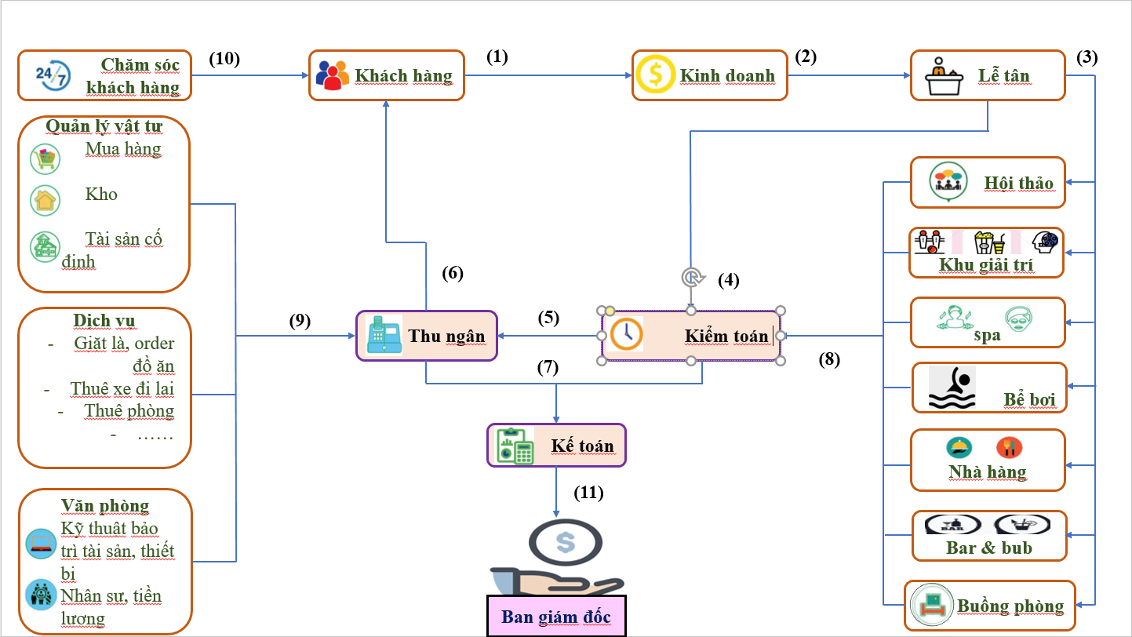

### ***Các bảng biểu:***

#### **Quản lý dịch vụ:**

Khách sạn Moonlight Hotel Địa chỉ:……………….  
Điện thoại:……………. Email: ………………

Quản lý dịch vụ

|  |  |  |  |  |  |  |  |  |
| --- | --- | --- | --- | --- | --- | --- | --- | --- |
| STT | Mã DV | Tên DV | Loại DV | Trạng thái | Số lượng | Đơn giá | Mô tả DV | Ghi chú |
|  |  |  |  |  |  |  |  |  |

Chữ ký xác nhận

Ban quản lý

(ký và ghi rõ họ tên)

#### **TT đăng ký:**

Khách sạn Moonlight Hotel Địa chỉ:……………….  
Điện thoại:……………. Email: ………………

Phiếu đăng ký

|  |  |  |  |  |  |  |  |
| --- | --- | --- | --- | --- | --- | --- | --- |
| Họ tên | Số ĐT | Loại phòng | Số lượng người | Email | Ngày đến | Ngày đi | Dịch vụ đi kèm |
|  |  |  |  |  |  |  |  |
|  |  |  |  |  |  |  |  |

Chữ ký xác nhận  
Nv lập: ……………….…. Khách hàng: …………………..  
 (ký và ghi rõ họ tên) (ký và ghi rõ họ tên)

#### **Phiếu yêu cầu:**

Khách sạn Moonlight Hotel Địa chỉ:……………….  
Điện thoại:……………. Email: ………………

Phiếu đăng ký

*Mã số phiếu đăng ký: ………………*

*Date: …/ …/ ………*

|  |  |  |  |  |  |  |
| --- | --- | --- | --- | --- | --- | --- |
| STT | Mã KH đăng ký | TT đăng ký đi kém | | | Số lượng | Ghi chú |
| **Dịch vụ** | **Thiết bị** | **Phòng** |  |  |
|  |  |  |  |  |  |  |

Chữ ký xác nhận  
 Nv lập: ……………….…. Khách hàng: …………………..  
 (ký và ghi rõ họ tên) (ký và ghi rõ họ tên)

#### **Hóa đơn (biên lai xác nhận):**

Khách sạn Moonlight Hotel Địa chỉ:……………….  
Điện thoại:………… Email:………………  
 Hóa Đơn  
Số hóa đơn: …………… Ngày đến: … / …/ …  
Tên khách hàng: ………………… Số ĐT: ………………  
Mã số KH: ………………………. Địa chỉ: ………………

Ngày đi: …/ …/ …

|  |  |  |  |
| --- | --- | --- | --- |
| Thời gian  (ngày đến -  ngày đi) | Tiền thanh toán | | |
| **Phòng** | **Dịch vụ** | **Đơn giá** |
|  |  |  |  |
|  |  |  |  |
|  |  |  |  |
| Tổng tiền:  *Bằng chữ: ……………………………….*  *Bằng số: …………………………………* | | | |

Mã khách hàng: ………………… NV lập: ……………….  
 Chữ ký xác nhận  
Nv phục vụ: ……………….…. Khách hàng: …………………..  
 (ký và ghi rõ họ tên) (ký và ghi rõ họ tên)

#### **Danh sách nhân viên:**

Khách sạn Moonlight Hotel Địa chỉ:……………….  
Điện thoại:………… Email: ………………

Danh Sách Nhân Viên

|  |  |  |  |  |  |  |  |  |  |
| --- | --- | --- | --- | --- | --- | --- | --- | --- | --- |
| Mã bộ phận | Tên bộ phận | Quản lý | Nhân viên | | | | | | |
| **Mã NV** | **Họ tên** | **Giới tính** | **Địa chỉ** | **Giới tính** | **Số ĐT** | **Chức vụ** |
|  |  |  |  |  |  |  |  |  |  |
|  |  |  |  |  |  |  |  |  |  |

Chữ ký xác nhận

Ban quản lý

(ký và ghi rõ họ tên)

#### **Phiếu lương:**

Phiếu Lương

*Mã số phiếu lương: ………………*

*Date: …/ …/ ………*

|  |  |  |  |  |  |  |  |
| --- | --- | --- | --- | --- | --- | --- | --- |
| Mã bộ phận | Tên bộ phận | Quản lý | Nhân viên | | | | |
|  |  |  | **Mã NV** | **Tên NV** | **Ngày công** | **Lương cb+ thưởng** | **Thành tiền** |
|  |  |  |  |  |  |  |  |
|  |  |  |  |  |  |  |  |

#### **TT khách hàng:**

Khách sạn Moonlight Hotel Địa chỉ:……………….  
Điện thoại:………… Email: ………………

Thông tin Khách Hàng

*Date: …/…/ ………*

|  |  |  |  |  |  |  |  |
| --- | --- | --- | --- | --- | --- | --- | --- |
| STT | Mã KH | Họ tên | Giới tính | Địa chỉ | Số ĐT | Lịch hẹn | Ghi chú |
|  |  |  |  |  |  |  |  |
|  |  |  |  |  |  |  |  |

#### **Phiếu khảo sát:**

Khách sạn Moonlight Hotel Địa chỉ:……………….  
Điện thoại:………… Email: ………………

Phiếu khảo sát KH

*Mã phiếu khảo sát: …………*

*Date: …/ …/ ……*

|  |  |  |  |  |  |  |  |
| --- | --- | --- | --- | --- | --- | --- | --- |
| STT | Mã KH | Họ tên | Thời gian | Dịch vụ | Khả năng đáp ứng | Mức độ tin cậy | Ghi chú |
|  |  |  |  |  |  |  |  |
|  |  |  |  |  |  |  |  |

#### **Phòng:**

Khách sạn Moonlight Hotel Địa chỉ:……………….  
Điện thoại:………… Email: ………………

Thông tin phòng

|  |  |  |  |  |  |  |  |  |
| --- | --- | --- | --- | --- | --- | --- | --- | --- |
| Mã phòng | Tên phòng | Loại phòng | Sức chứa | Đơn giá | Tiền cọc | Mã đặt phòng | Tình trạng | Ghi chú |
|  |  |  |  |  |  |  |  |  |
|  |  |  |  |  |  |  |  |  |
|  |  |  |  |  |  |  |  |  |

Chữ ký xác nhận

Ban quản lý: ………………

*(ký và ghi rõ họ tên)*

#### **Phiếu báo cáo:**

Khách sạn Moonlight Hotel Địa chỉ:……………….  
Điện thoại:………… Email: ………………

Phiếu thống kê báo cáo

*Mã số phiếu: ………………*

*Date: …/ …/ ………*

|  |  |  |  |  |  |  |  |  |
| --- | --- | --- | --- | --- | --- | --- | --- | --- |
| Thông tin KH | Tình trạng đáp ứng | Tình trạng phòng | Thông tin kiểm tra | Nhu cầu cần thiết | Phương án chiến lược | Hóa đơn | Chi phí thanh toán | Ghi chú |
|  |  |  |  |  |  |  |  |  |
|  |  |  |  |  |  |  |  |  |
|  |  |  |  |  |  |  |  |  |

Chữ ký xác nhận

Ban quản lý: ………………

*(ký và ghi rõ họ tên)*

## **Mô hình tổ chức chung:**

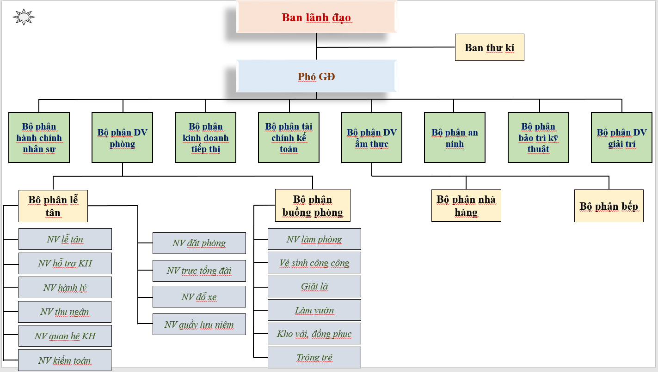

## **Mô hình phân tích hệ thống:**

### ***Sơ đồ phân rã chức năng:***

#### Chi tiết các chức năng lá:

|  |  |  |
| --- | --- | --- |
| *Chức năng mức 1* | *Chức năng mức 2* | *Vai trò_ nhiệm vụ* |
| Quản lý đăng ký thuê/ trả phòng | ***Quản lý thuê phòng*** | Bộ phận quản lý phòng có nhiệm vụ kiểm tra phòng trước khi bàn giao lại cho khách đến thuê. |
| ***Quản lý trả phòng*** | Khi có yêu cầu trả phòng, trước khi tiến hành thanh toán phòng sẽ được kiểm tra và dọn dẹp. |
| ***Quản lý kiểm tra*** | Đảm bảo an toàn cho khách cũng như tránh các tác động đối với khách hàng. |
| Quản lý phòng | ***Tiếp nhận TT KH*** | Khi khách hàng đến, bộ phận lễ tân cần đưa ra yêu cầu khai báo TT cá nhân của khách hàng và tiến hành tiếp nhận để lưu trữ. |
| ***Quản lý TT phòng*** | Mỗi phòng sẽ được quản lý bởi các mã phòng, loại phòng, số phòng riêng biệt. |
| ***Quản lý trang thiết bị*** | Bộ phận kỹ thuật sẽ đảm bảo các thiết bị không bị hư hỏng, cần tiến hành bảo trì ngày khi nhận thấy có lỗi xảy ra, trách gây tổn hại cho khách cũng như khách sạn. |
| ***Quản lý hệ thống an ninh*** | Bộ phận an ninh có nhiệm vụ kiểm tra, rà soát mọi vấn đề có khả năng xảy ra trong khách sạn. |
| Quản lý dịch vụ | ***Quản lý HT DV bên trong*** | Dịch vụ trong khách sạn sẽ được cung cấp ngay khi yêu cầu, được thực hiện trong phạm vi khách sạn. |
| ***Quản lý HT DV bên ngoài*** | Hệ thống DV bên ngoài sẽ được thực hiện theo quy định, trong phạm vi cho phép khi có yêu cầu. |
| ***Tiếp nhận yêu cầu DV*** | Dịch vụ sẽ được tiếp nhận khi có yêu cầu. Các yêu cầu sẽ được giải quyết ngay lập tức hoặc theo lịch hẹn. |
| ***Cung cấp DV*** | Sau khi yêu cầu cung cấp dịch vụ, khách hàng sẽ được đáp ứng ngay nếu dịch vụ có sẵn  Nếu không, khách hàng sẽ phải đợi sau một thời gian như lịch hẹn để trải nghiệm chúng. |
| ***Hủy DV*** | Dịch vụ sẽ bị hủy khi không thể đáp ứng hoặc có sự không hài lòng. |
| Quản lý thu chi | ***Quản lý hóa đơn*** | Các hóa đơn sẽ được lưu trữ vào hệ thống, được cập nhật liên tục khi khách hàng sử dụng dịch vụ. Các hóa đơn nhỏ lẻ sẽ được cộng dồn vào hóa đơn tổng. |
| ***Quản lý thanh toán*** | Các yêu cầu thanh toán sẽ được đáp ứng, khách hàng có thể thanh toán bằng các phương thức khác nhau. |
| ***Thống kê chi phí dịch vụ*** | Bộ phận kế toán sẽ có nhiệm vụ chi trả các khoản dịch vụ, các đơn mua bán của khách sạn. |

### ***Sơ đồ mức ngữ cảnh:***

* + Các tác nhân ngoài trong mối quan hệ với hệ thống là khách hàng và Ban quản lý  
    (Giám đốc).
  + Khách hàng yêu cầu phục vụ tới khách sạn đáp ứng về dịch vụ, thanh toán.
  + Nhà hàng cần xây dựng được thông tin về khách hàng, lập hóa đơn, lập các phiếu yêu cầu cung cấp dịch vụ và in hóa đơn thanh toán khi khách hàng hết yêu cầu sử dụng  
    dịch vụ.
  + Các bộ phận lập báo cáo, đưa ra ý kiến đề xuất mới theo yêu cầu của Giám đốc nhà hàng.
  + Ban giám đốc có nhiệm vụ cung cấp các quy định trong khách sạn, tiếp nhận các báo cáo, sau đó đưa ra các phương án điều chỉnh để kịp thời thay đổi hệ thống quản lý

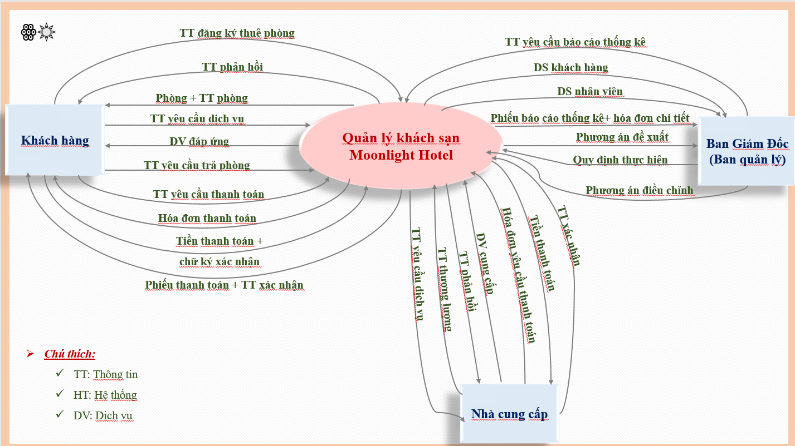

### ***Sơ đồ luồng dữ liệu:***

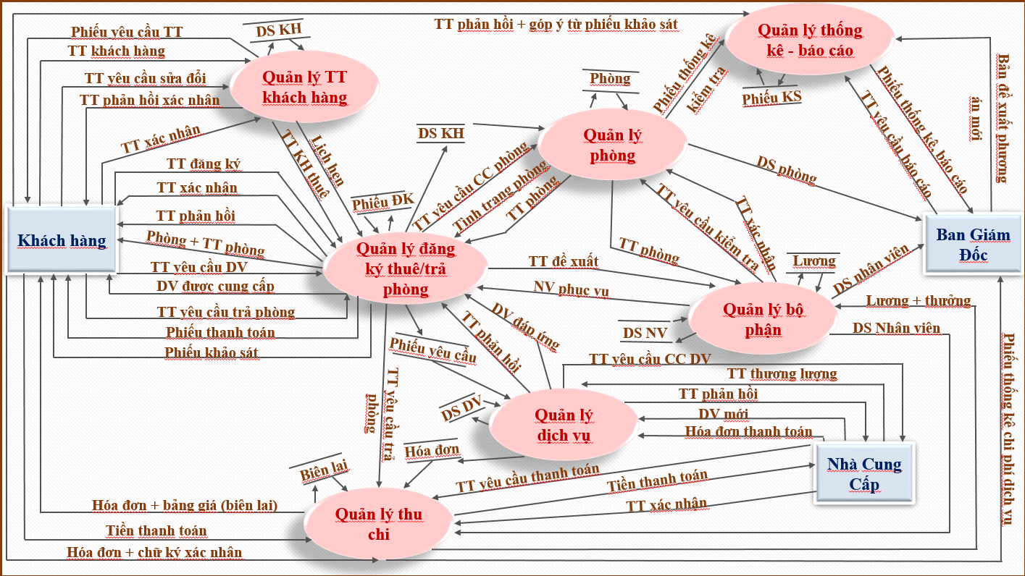

### ***Sơ đồ mức dưới đỉnh***

#### **Quản lý đăng ký thuê phòng/ trả phòng:**

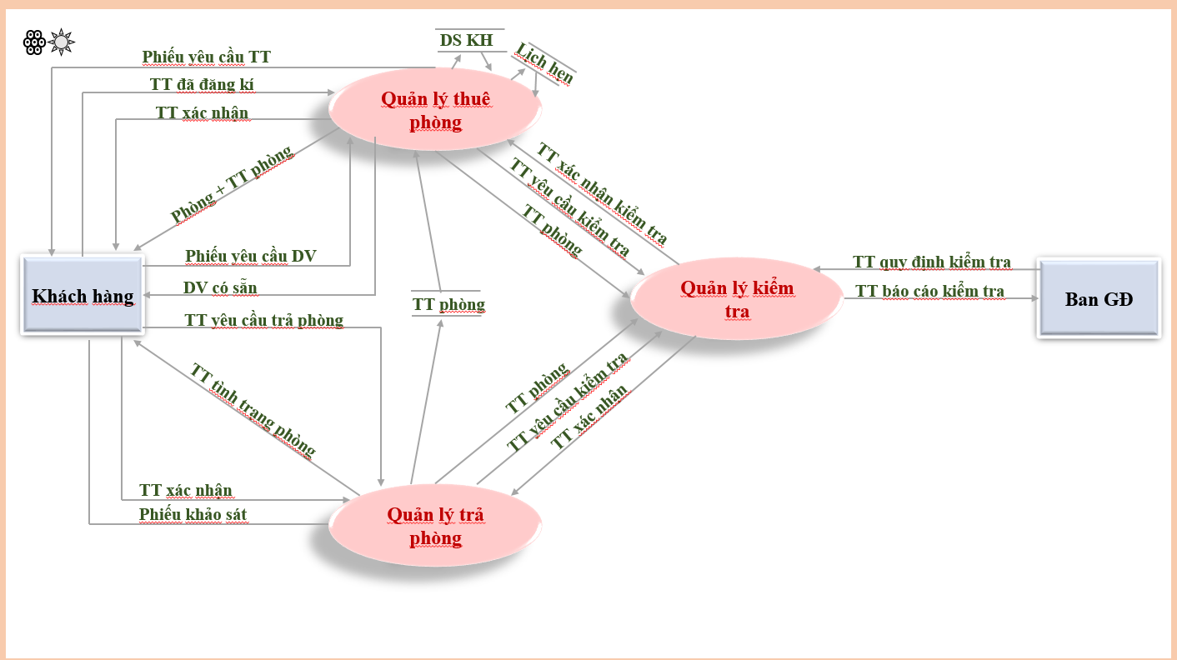

#### **Quản lý phòng:**

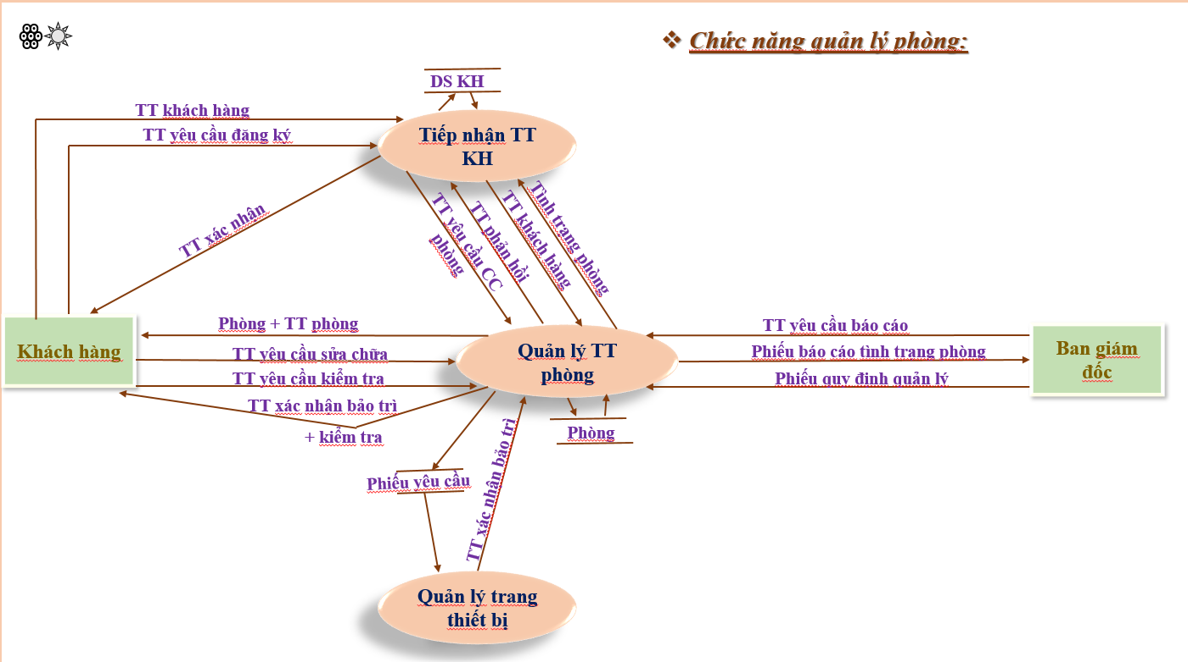

#### **Quản lý dịch vụ:**

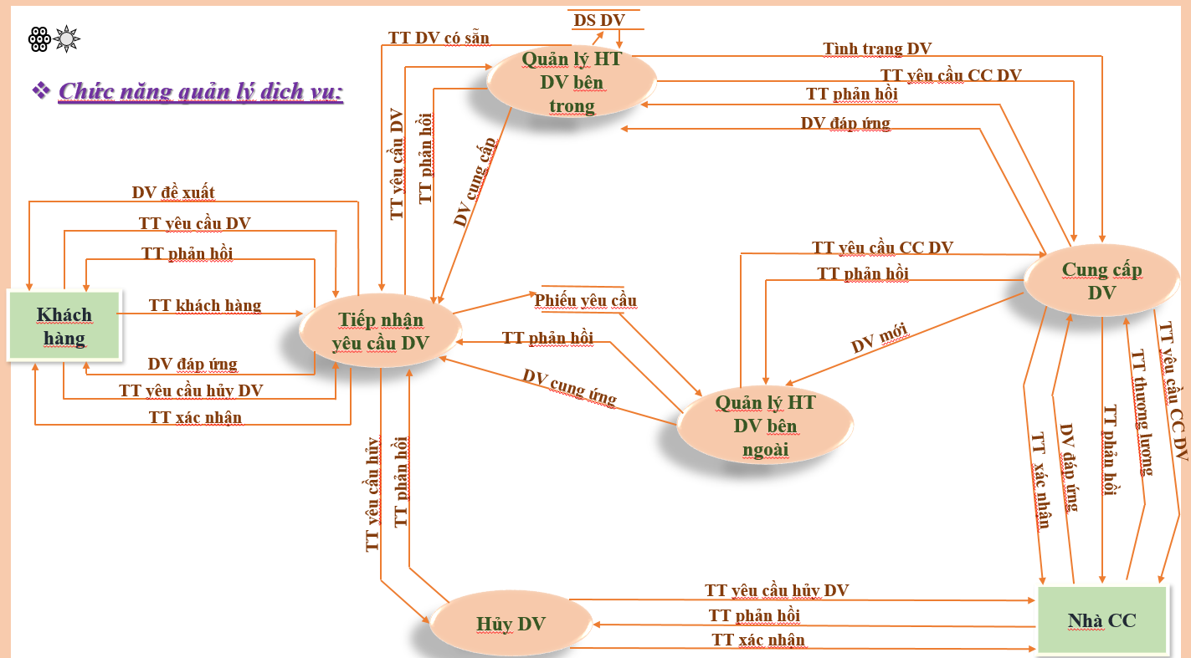

#### **Quản lý thu chi**

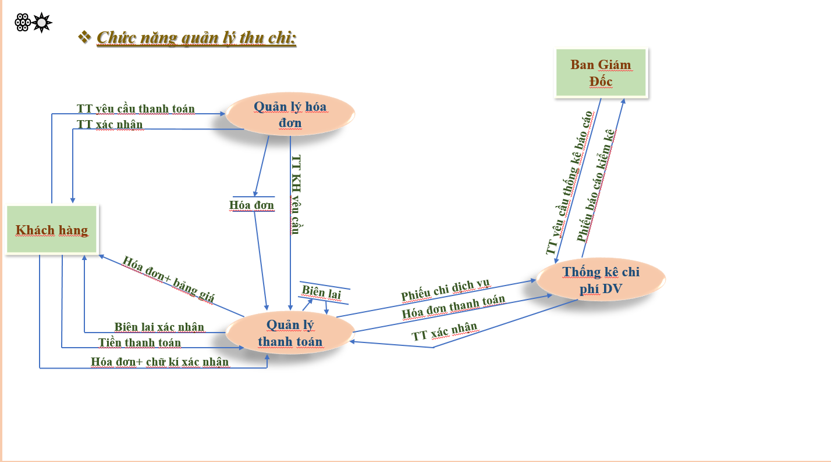

# **Thiết kế hệ thống:**

## ***Chuẩn hóa các quan hệ:***

### **Xác định các thực thể, thuộc tính, khóa chính, khóa ngoại:**

* **KHACHHANG (MaKH, TenKH, CMND, SoĐT, DiaChi, Email, QuocTich, GioiTinh, LichHen) (1)**
* **PHONG (MaPhong, TenPhong, ViTriPhong, LoaiPhong, SoLuong, TinhTrang, Mo TaPhong, DonGia) (2)**
* **DICHVU (MaDV, TenDV, LoaiDV, MoTaDV, TrangThai, SoLuong, DonGia, VAT) (3)**
* **NGUOIDUNG_HT (UserName, Password, LoaiNguoiDung) (4)**
* **NHANVIEN (MaNV, UserName, TenNV, TenBP, NgaySinh, GioiTinh, DiaChi, SoĐT, ChucVu, ViTriLamViec) (5)**
* **PHIEUCHAMCONG (MaPhieuCC, MaNV, TenNV, NgayChamCong, TinhTrang)**
* **HOADON (MaHD, MaKH, MaPhong, TenKH, DiaChi, Email, DonGiaPhong, DonGiaDV, ThoiGianThue, LoaiPhong, LoaiDV, *ThanhTien,* SoLuong, VAT)**
* **LICHLAMVIEC (SoLichLV, MaNV, TenNV, CaLam, GioVaoLam, GioTanLam, ViTrilamViec, NhiemVu)**
* **PHIEULUONG (MaPhieuLuong, TenBP, MaNV, TenNV, NgayCong, TienThuong, LuongCB, PhuCap, HeSoLuong, NgayLap, *ThanhTien*)**

### **Chuẩn hóa:**

* Ta thấy quan hệ **(1), (2), (3), (4), (5)** đã ở **dạng chuẩn 3NF** (vì các thuộc tính không khóa đều phụ thuộc trực tiếp vào khóa chính và không còn tồn tại phụ thuộc hàm bắc cầu)
* Tiến hành chuẩn hóa các quan hệ sau: **PHIEUCHAMCONG, HOADON, LICHLAMVIEC, PHIEULUONG.** Các quan hệ này vi phạm chuẩn 1NF vì chứa các thuộc tính lặp, đa trị => cần tách các quan hệ để đưa về dạng chuẩn 3NF như sau:
* **HOADON (#MaHD, MaKH, MaPhong, MaDV, TenKH, DiaChi, Email, DonGiaPhong, DonGiaDV, ThoiGianThuePhong, ThoiGianSDDV, LoaiPhong, LoaiDV, *ThanhTien,* SoLuongDV, SoLuongPhong, LoaiPhong, VAT)**
* **Thuộc tính *ThanhTien* = ThoiGianThue * (DonGiaPhong + DonGiaDV) *VAT *SoLuong; 🡪 *ThanhTien* là thuộc tính tổng hợp 🡪 Được loại bỏ**
* **Chuẩn 1NF:**
* **Quan hệ HOADON đã ở dạng chuẩn 1NF.**
* **Chuẩn 2:**
  + Quan hệ **HOADON** (#**MaHD, TenHD, MaKH, MaPhong, MaDV, TenKH, DiaChi, Email, DonGiaPhong, DonGiaDV, ThoiGianThuePhong, ThoiGianSDDV, LoaiPhong, LoaiDV, SoLuongDV, SoLuongPhong, LoaiPhong, VAT**)
* Xét phụ thuộc hàm trong quan hệ **HOADON**:
* **MaHD 🡪 {TenHD, VAT}**
* **MaKH 🡪 {TenKH, DiaChi, Email, ThoiGianThuePhong, ThoiGianSDDV}**
* **MaPhong 🡪 {LoaiPhong, SoLuongPhong, DonGiaPhong}**
* **MaDV 🡪 {LoaiDV, SoLuongDV, DonGiaDV}**
* Tách thành:
  + **HOADON_PHONG (#MaPhong, MaHD, DonGiaPhong, LoaiPhong, SoLuongPhong) (8)**
  + **HOADON_DV (#MaDV, MaHD, LoaiDV, DonGiaDV, SoLuongDV) (9)**
  + **HOADON (#MaHD, TenHD, VAT) (10)**
  + **HOADON_KH (#MaKH, MaHD, TenKH, DiaChi,**  **Email, ThoiGianThuePhong, ThoiGianSDDV) (11)**
  + **Chuẩn 3**:
    - * **Có thể thấy, sau khi tách các quan hệ sang chuẩn hóa 2, các thuộc tính không khóa đã phụ thuộc trực tiếp vào khóa chính và không còn tồn tại thuộc tính bắc cầu 🡪 đều ở dạng chuẩn 3NF**
  + **PHIEUCHAMCONG (#MaPhieuCC, MaNV, TenNV, NgayChamCong, TinhTrang)**
  + **Chuẩn 1NF:**
  + **🡺 Đã ở dạng chuẩn 1 NF**
  + **Chuẩn 2NF:**
* Quan hệ **PHIEUCHAMCONG** **(#MaPhieuCC, MaNV, TenNV, NgayChamCong, TinhTrang)**
* Xét các phụ thuộc hàm trong quan hệ **PHIEUYEUCAU_1**:
* **MaPhieuCC** 🡪 **{MaNV, NgayChamCong }**
* **MaNV** 🡪 **{TenNV, TinhTrang}**
* **Tách thành:**
* **PHIEUCHAMCONG (#MaPhieuCC, MaNV) (11)**
* **DONGPHIEUCC (#MaNV, TenNV, TinhTrang) (12)**
* **Chuẩn 3**:
  + **Có thể thấy, sau khi tách các quan hệ sang chuẩn hóa 2, các thuộc tính không khóa đã phụ thuộc trực tiếp vào khóa chính và không còn tồn tại thuộc tính bắc cầu 🡪 đều ở dạng chuẩn 3NF.**
  + **PHIEULUONG (MaPhieuLuong, TenBP, MaNV, TenNV, NgayCong, Chucvu, TienThuong, LuongCB, PhuCap, NgayLap, *ThanhTien*)**
* **Thuộc tính *ThanhTien* = (NgayCong * LuongCB) + TienThuong + PhuCap** 🡪 ***ThanhTien* là thuộc tính tổng hợp** 🡪 **Được loại bỏ**
* **Chuẩn 1NF:**
  + **🡺 Đã ở dạng chuẩn 1NF.**
* **Chuẩn 2NF**:
  + **Quan hệ PHIEULUONG (#MaPhieuLuong, TenBP, MaNV, TenNV, NgayCong, Chucvu, TienThuong, LuongCB, PhuCap, NgayLap)**
* Xét các phụ thuộc hàm trong quan hệ **PHIEULUONG**:
* **MaPhieuLuong** 🡪 **{MaNV, NgayLap}**
* **MaNV** 🡪 **{TenBP, TenNV, NgayCong, Chucvu, TienThuong, LuongCB, PhuCap}**
* **Tách thành:**
* **PHIEULUONG (#MaPhieuLuong, MaNV, NgayLap) (13)**
* **DONGPHIEULUONG (#MaNV, TenBP, TenNV, NgayCong, Chucvu, TienThuong, LuongCB, PhuCap) (14)**
* **Chuẩn 3NF**:
  + **Có thể thấy, sau khi chuẩn hóa các quan hệ sang chuẩn hóa 2, các thuộc tính không khóa đã phụ thuộc trực tiếp vào khóa chính và không còn tồn tại thuộc tính bắc cầu 🡪 đều ở dạng chuẩn 3NF**
  + **LICHLAMVIEC (SoLichLV, MaNV, TenNV, CaLam, GioVaoLam, GioTanLam, ViTrilamViec, NhiemVu**
  + **Chuẩn 1NF:**
  + **🡺 Đã ở dạng chuẩn 1NF.**
  + **Chuẩn 2NF:**
  + Quan hệ **LICHLAMVIEC (#SoLichLV, MaNV, TenNV, TenBP, CaLam, GioVaoLam, GioTanLam, ViTrilamViec, NhiemVu**)
* Xét các phụ thuộc hàm trong quan hệ **LICHLAMVIEC**:
* **SoLichLV** 🡪 **{MaNV, CaLam, GioVaoLam, GioTanLam, ViTrilamViec, NhiemVu}**
* **MaNV** 🡪 **{ TenNV, TenBP}**
* Tách thành:
  + **LICHLAMVIEC (#SoLichLV, MaNV, CaLam, GioVaoLam, GioTanLam, ViTrilamViec, NhiemVu) (15)**
  + **DONGLICHLV (#MaNV, TenNV, TenBP) (16)**
* **Chuẩn 3**:
  + - * **Có thể thấy, sau khi tách các quan hệ sang chuẩn hóa 2, các thuộc tính không khóa đã phụ thuộc trực tiếp vào khóa chính và không còn tồn tại thuộc tính bắc cầu 🡪 đều ở dạng chuẩn 3NF**

## ***Các bảng quan hệ:***

### **NGUOIDUNG_HT:**

### **Bảng NHANVIEN:**

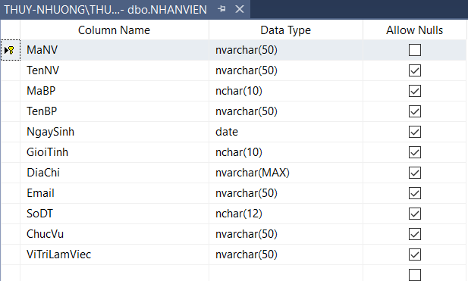

### **Bảng KHACHHANG:**

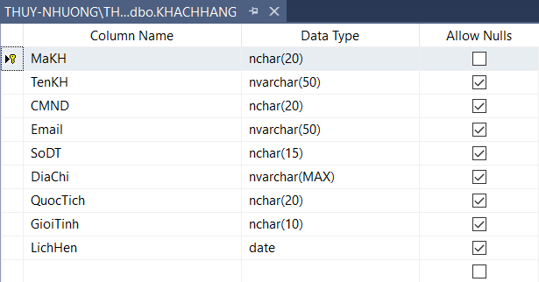

### **Bảng DICHVU:**

### **PHONG:**

### **HOADON_1:**

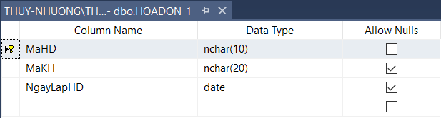

### **HOADON_2:**

### **HOADON_KH:**

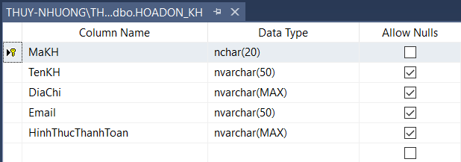

### **HOADON_PHONG:**

### **PHIEUCHAMCONG:**

### **DONGCHAMCONG:**

### **LICHLAMVIEC:**

### **DONGLICHLV:**

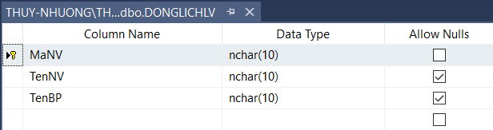

### **PHIEULUONG:**

### **DONGPHIEULUONG:**

## ***Mô hình liên kết Database Diagrams***

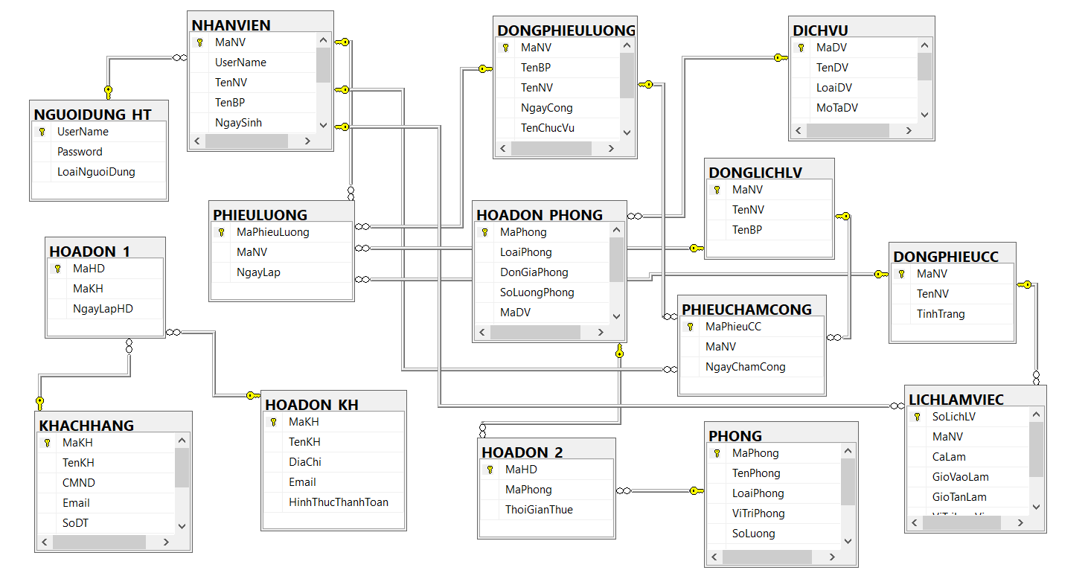

# **Thiết kế form giao diện:**

## **Form đăng nhập hệ thống:**

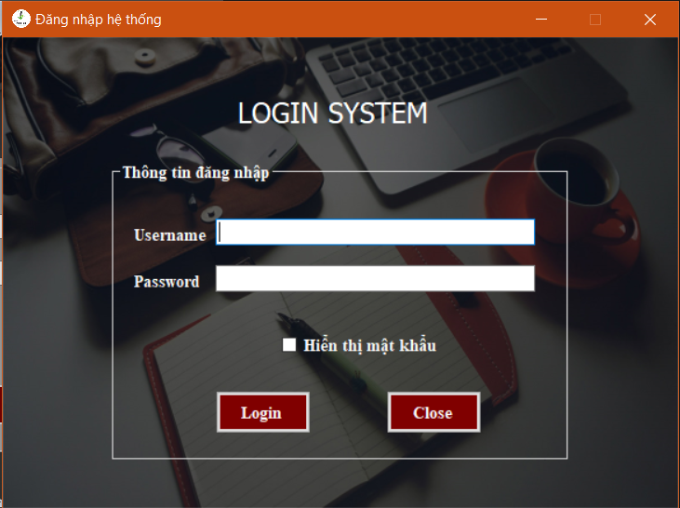

## **Form hệ thống:**

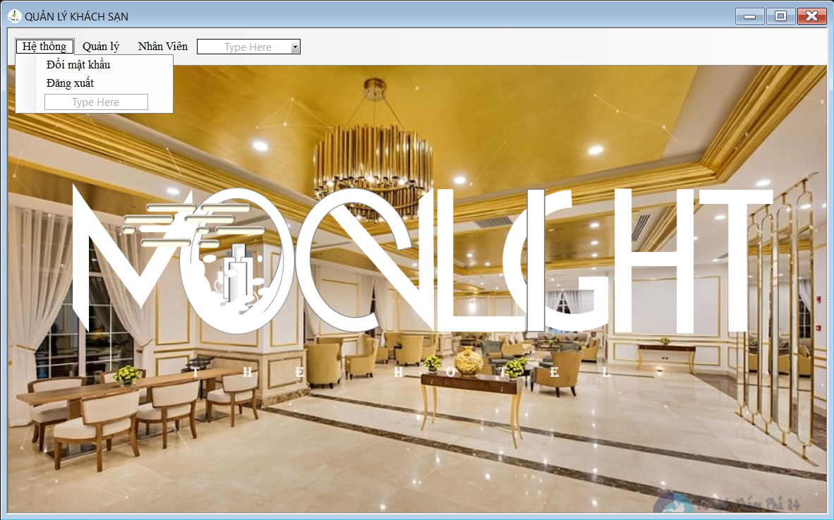

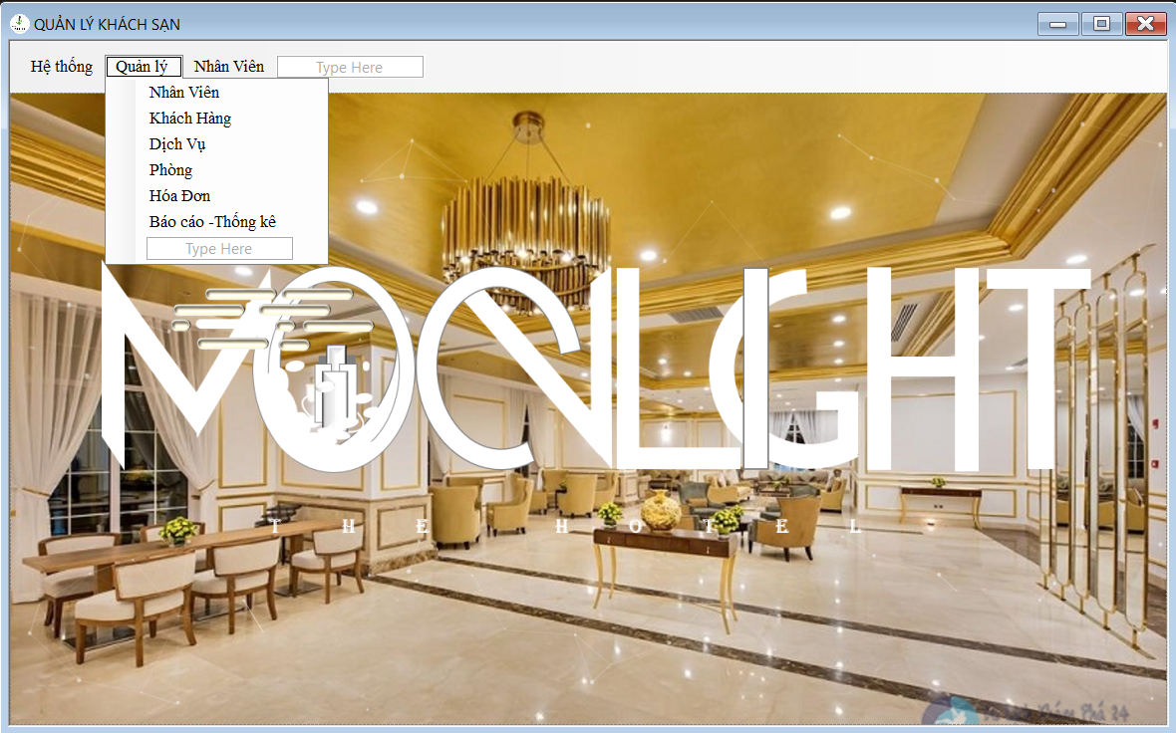

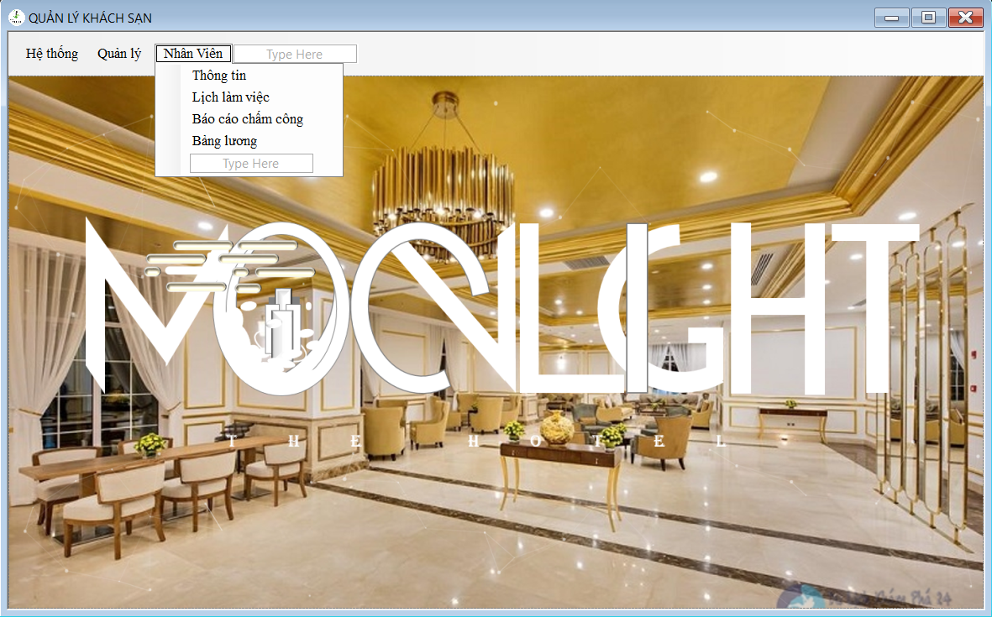

## **Form quản lý nhân viên**

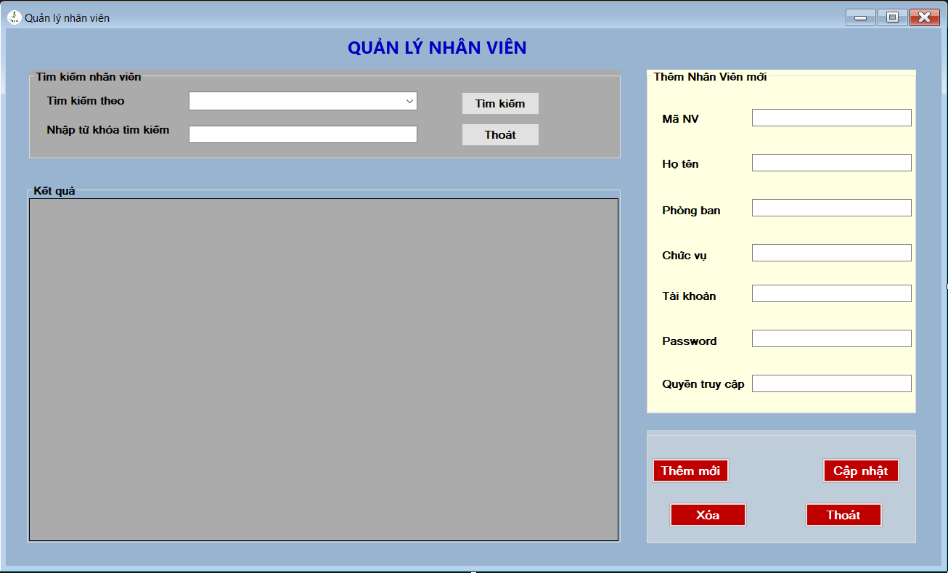

## **Form quản lý khách hàng:**

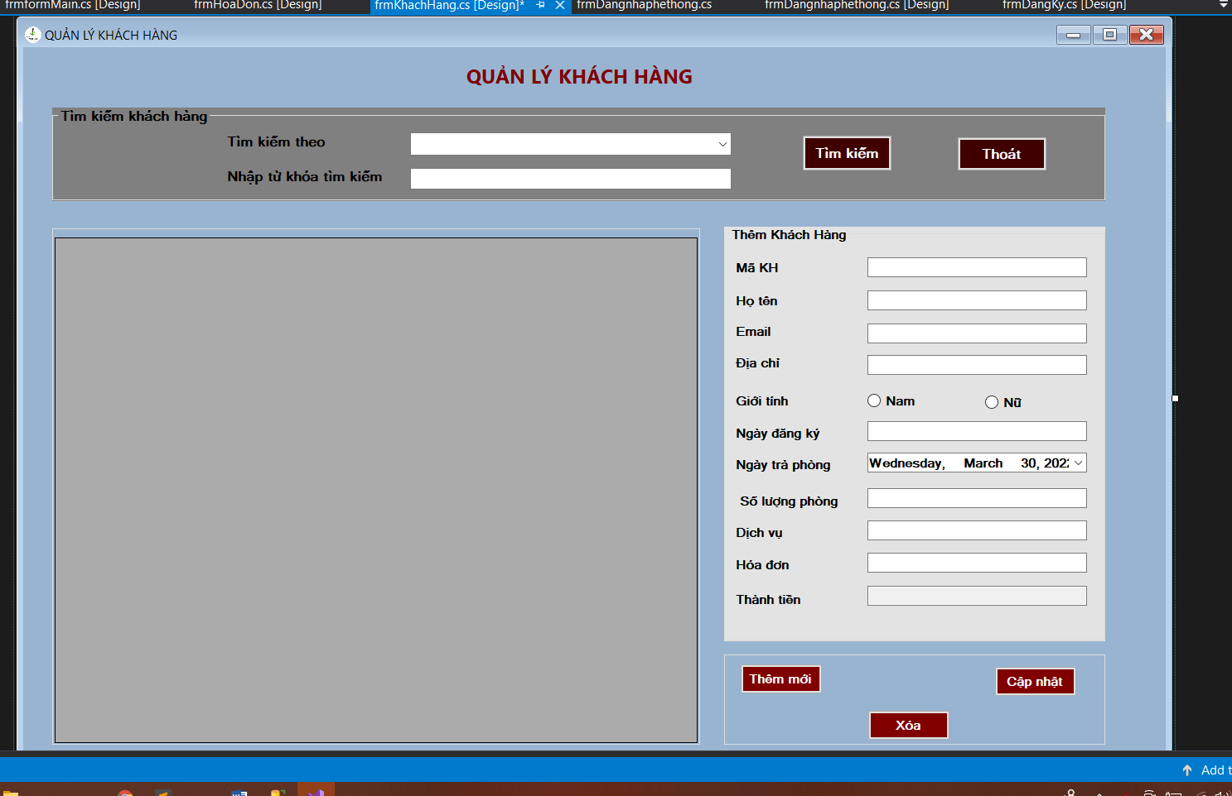

## **Quản lý phòng:**

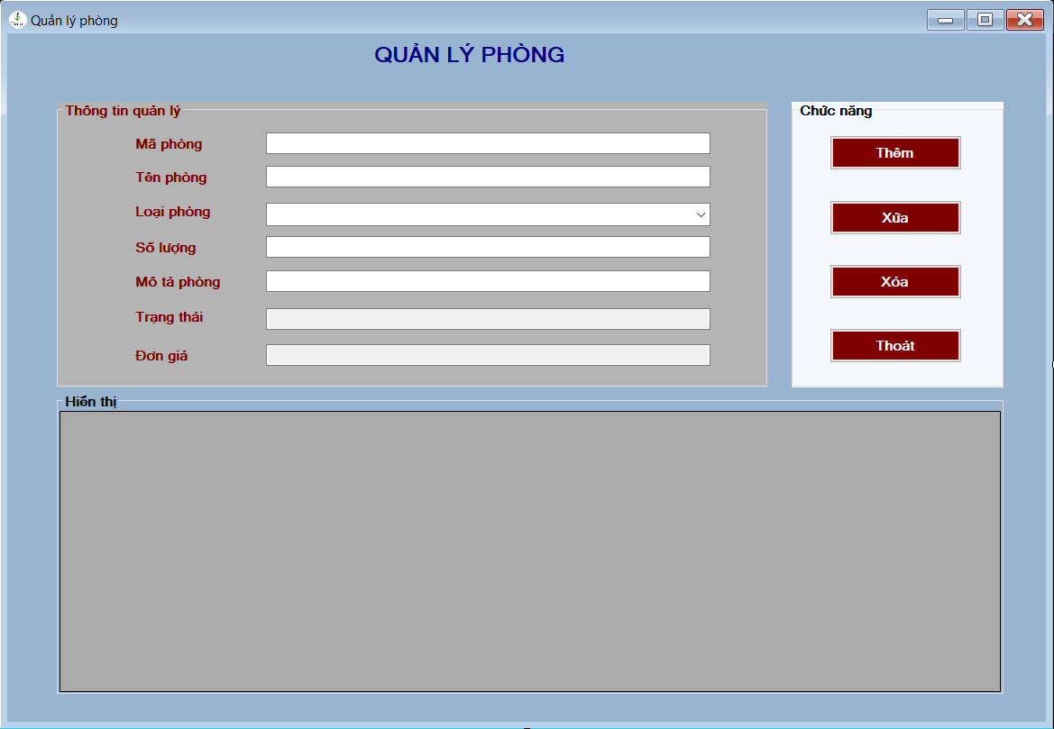

## **Quản lý Dịch vụ:**

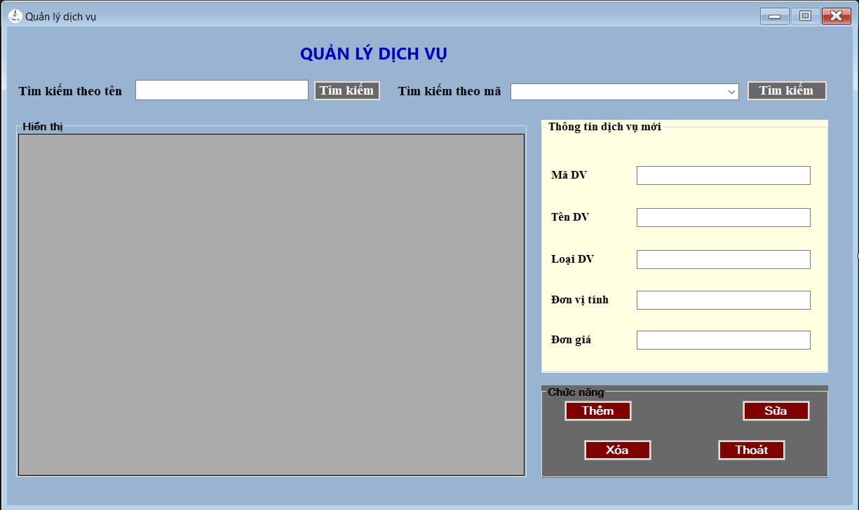

## **Form đổi mật khẩu:**

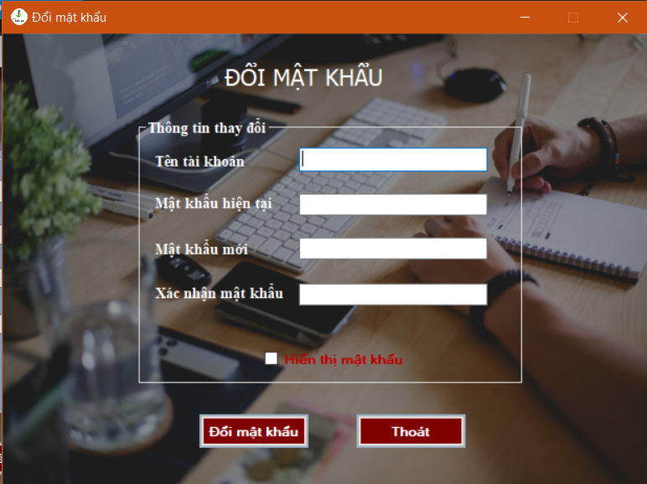

## **Form quản lý tài khoản:**

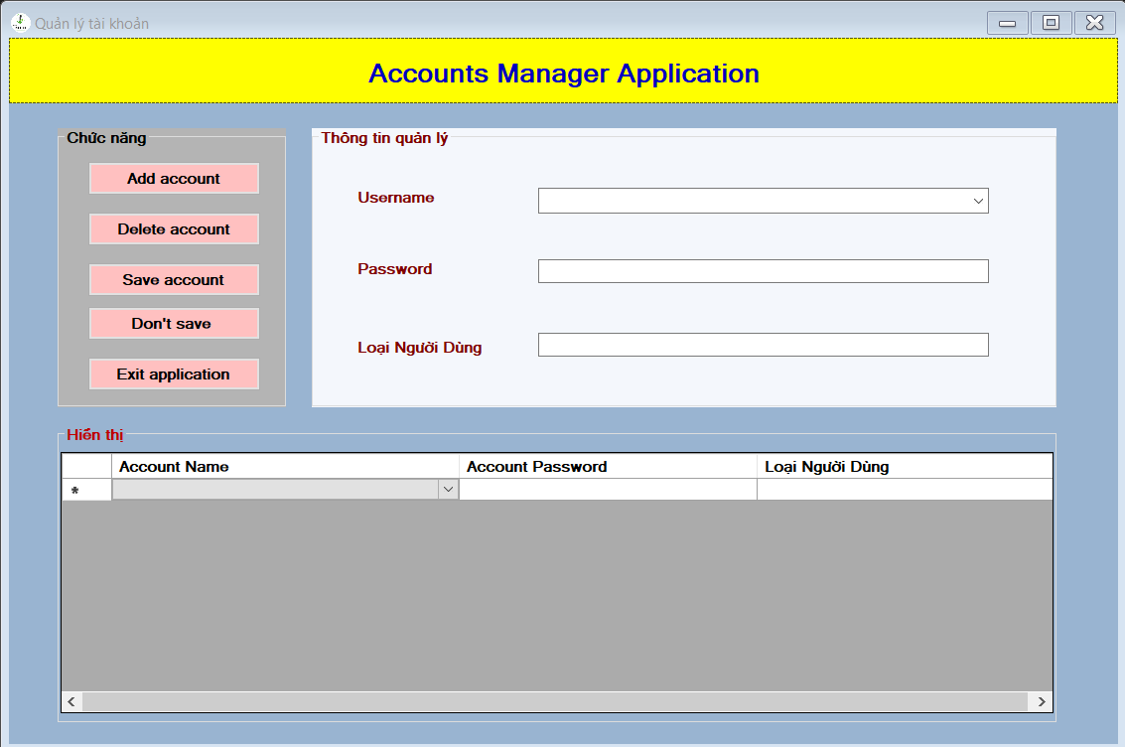

## **From thông tin nhân viên:**

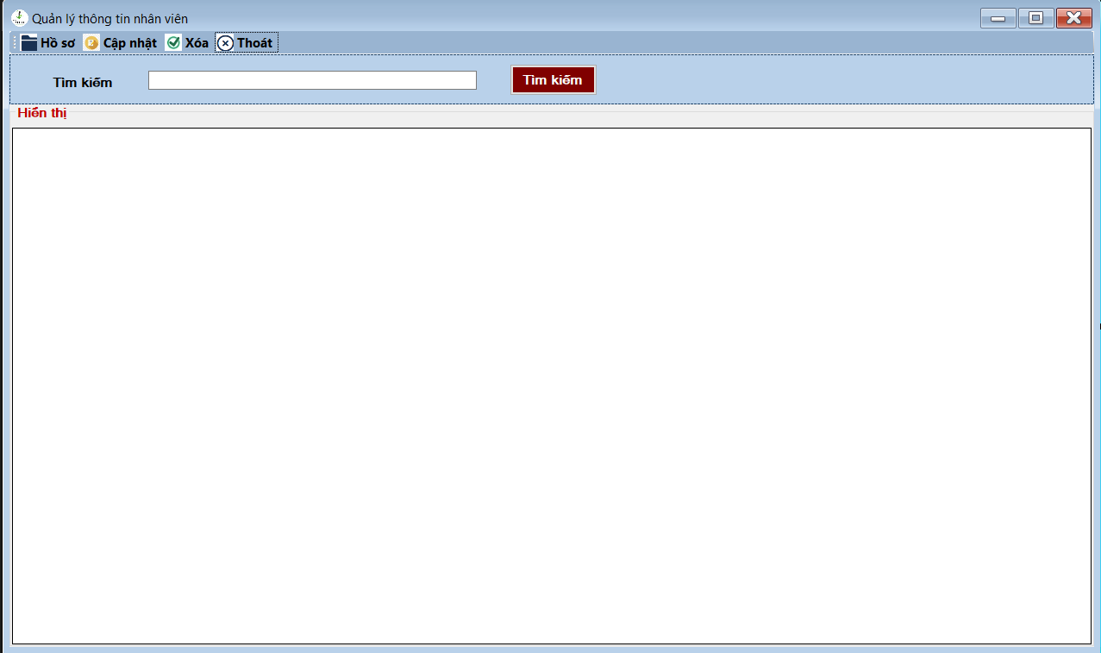

## **Form lịch làm việc nhân viên:**

## **Form bảng lương:**

## **Form bảng chấm công:**

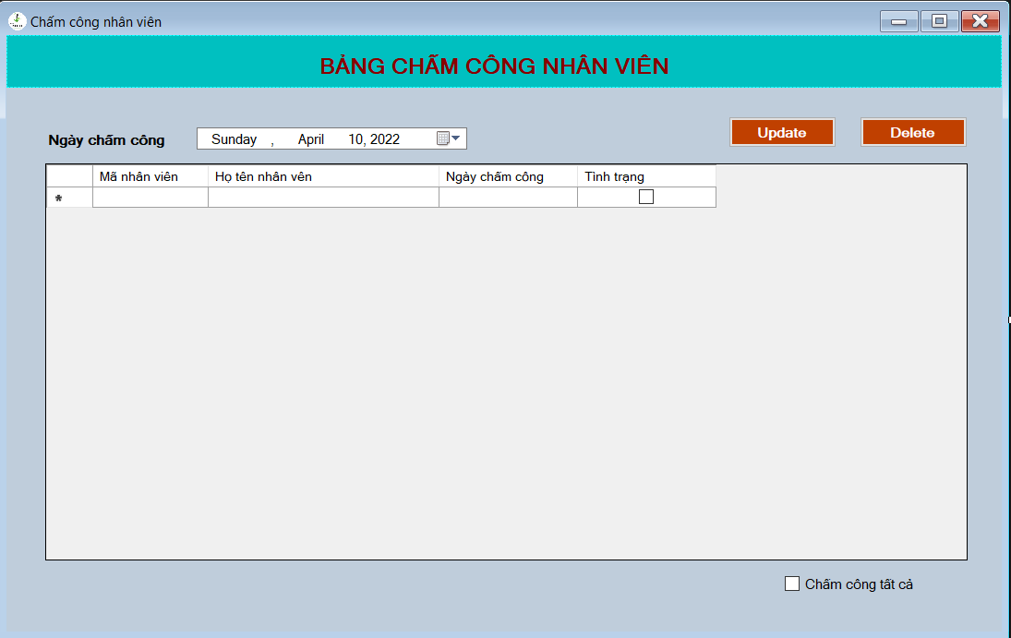

## **Form thống kê danh sách khách hàng:**

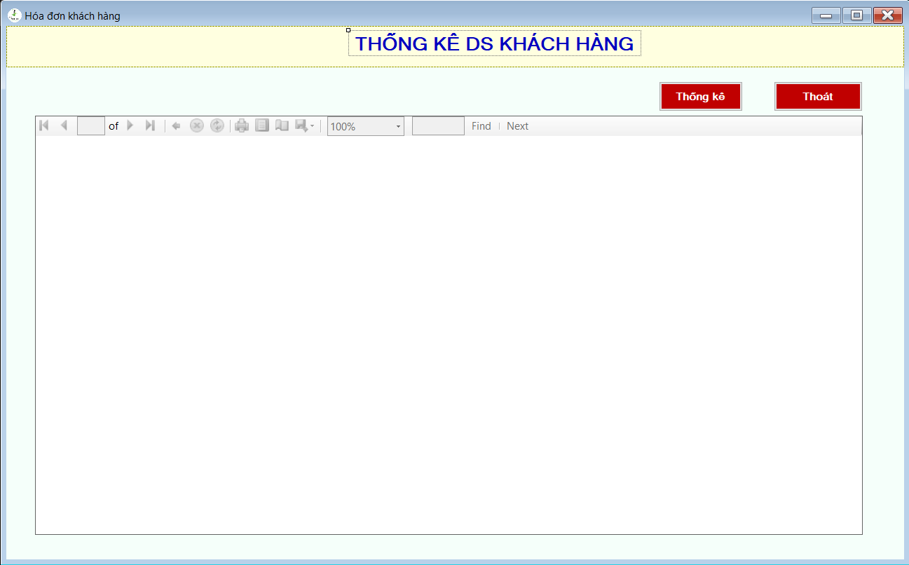

## **Form thống kê danh sách phòng:**

## 

Form thống kê danh sách dịch vụ:

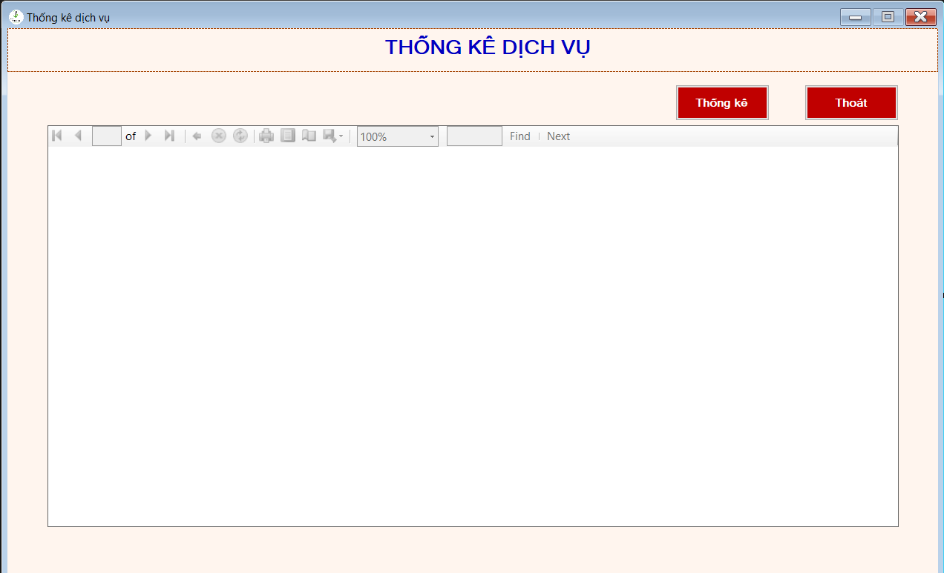

# **Xây dựng chương trình:**